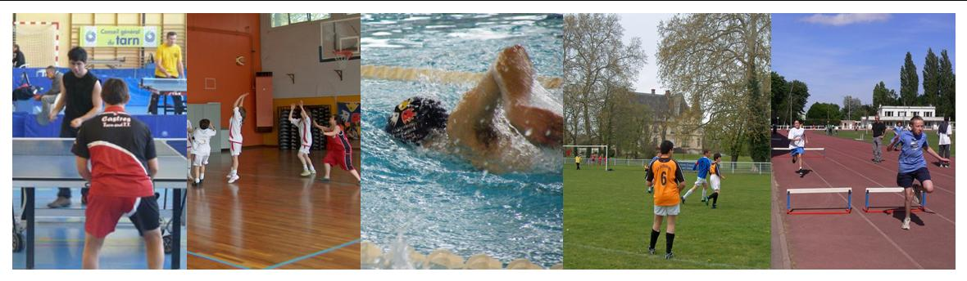




Chers Collègues,

Nous tenons à vous informer que le Castres Tarn-sud Tennis de Table (81/18), en partenariat avec le Comité Départemental de Sport Adapté du Tarn, organise la rencontre :

OPEN INTER REGIONAL TENNIS DE TABLE

Samedi 25 octobre 2014/Cosec Borde Basse à CASTRES (81)

Important :
- Amener vos raquettes / les sportifs participent activement à l’arbitrage des rencontres.
- L’accueil pourra être possible dès le vendredi soir : nous vous enverrons si c’est le cas la liste des hébergements sur CASTRES. Prévoir un pique-nique pour le repas du Samedi 25 octobre OU possibilité de manger au restaurant de l’Archipel à 400m du Cosec (UNIQUEMENT formule buffet à volonté à 14,50€ pour ne pas perdre de temps).
Déroulement de la demi-journée :
09h00 Accueil des associations au Cosec à Castres
09h15 Echauffement

10h00 Début des épreuves de classement, répartition dans les bonnes divisions, matchs en 2 sets gagnants
12h15 Pause Repas
13h45 Reprise de la compétition
16h30 Remise des récompenses

Espérant vous compter parmi nous, veuillez recevoir, nos salutations sportives.

Yves OBIS Jean-Michel BALANCE
Président C.D.S.A. 81 Castres Tarn-sud Tennis de Table
Comité Départemental de Sport Adapté 81 – 148 av Dembourg- 81000 ALBI
Tel : 05.63.46.30.16 – Fax : 05.63.46.23.39 – Courriel : ffsa81cd@wanadoo.fr
Inscriptions à renvoyer au Cdsa81
avant le 21/10/14
(fax : 05.63.46.23.39 ou mail ffsa81cd@wanadoo.fr)

Association : . . . . . . . . . . . . . . . Numéro FFSA : /
Adresse : . . . . . . . . . . . . . . . Code Postal :. . . . . . . . . . . . . . . Ville : . . . . . . . . . . . . Téléphone : . . . . . . . . . . . . . . . . Mail :
Noms des accompagnateurs : . . . . . . . . . . . . . . .
Téléphone accompagnateur : 06. . .
Licence* P
Arrivée :
- Vendredi
- Samedi
Merci de nous prévenir de votre choix pour le repas du SAMEDI midi pour réservation pour restaurant :
- Pique Nique
- Restaurant

Licence | Prénom | Nom | Né(e) le | Sexe | Division | Catégorie

DECHARGE

Je soussigné(e) : …………………………………………
représentant(e) de l’association : ……………………………………..
certifie que tous les sportifs engagés à l’Inter Région Tennis de Table se déroulant le…………………………… à …………………………

sont bien -licenciés à la F.F.S.A

Fait pour servir et valoir ce que de droit
À ………………………………….. , le ……………………

Signature :

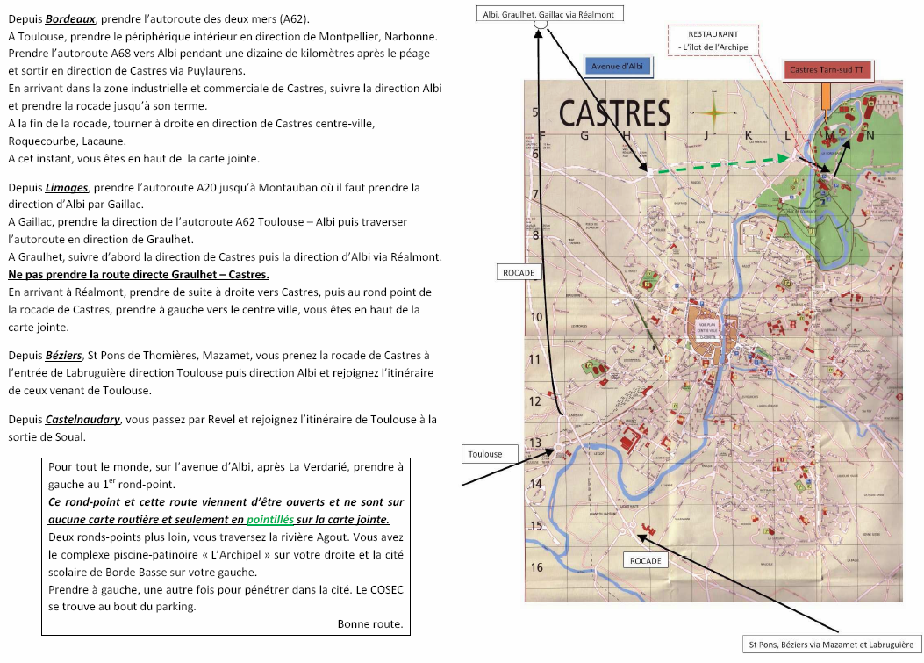
PLAN D’ACCES

